**Tugas Besar: Swarm Intelligence**

MK Pembelajaran Mesin Lanjut

**Deskripsi Tugas:**

Pada tugas ini, anda diminta untuk mengimplementasikan 2 algoritma Swarm Intelligence (SI), untuk menemukan titik minimal dari sebuah fungsi.

Algoritma, fungsi, dan range solusi telah ditentukan.

* Fungsi yang diambil dipilih dari 23 classic benchmark functions (<https://www.mathworks.com/matlabcentral/fileexchange/125645-drawing-code-for-mathematical-benchmark-functions?s_tid=prof_contriblnk>) atau drop wave function (di slide minggu ke-2). Solusi yang dicari hanya dari **dua atribut** (x1 dan x2).
* Gambaran fungsi bisa diakses di <https://ars.els-cdn.com/content/image/1-s2.0-S095741742030436X-gr2_lrg.jpg>
* 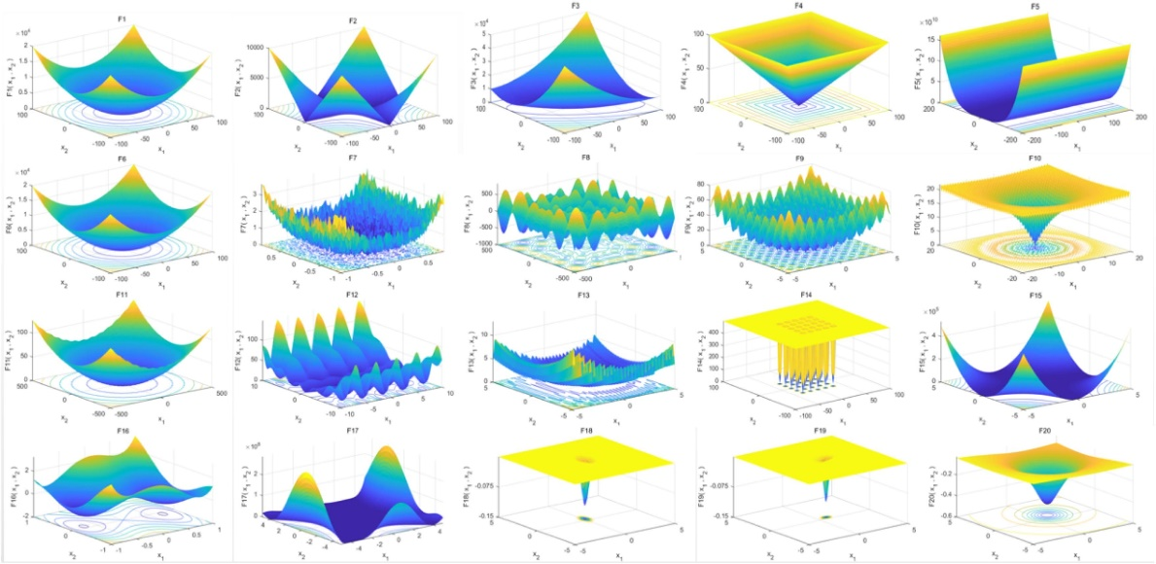

**Ketentuan:**

* Hanya implementasi 2 algoritma yang ditentukan
* Kedua algoritma tersebut diimplementasikan untuk fungsi yang sama
* Atribut/parameter yang dicari hanya ada dua: ***x1*** dan ***x2***
* Patuhi range atribut yang diberikan, berlaku untuk kedua atribut

1. Tampilkan hasil berupa plot animasi dari iterasi awal sampai akhir, seperti contoh

